Düşey Düzlemde Dönmüş Görüntülerin Düzeltilmesi:
Halil Yeşilçimen¹ Celalettin Tığlı²
¹Elektronik Mühendisliği Bölümü, Uludağ Üniversitesi, Bursa
²Balıkesir Üniversitesi, MYO, Endüstriyel Elektronik programı, Balıkesir
¹e-posta: halil@uludag.edu.tr ² e-posta: ctigli@yahoo.com

Özetçe
Bu çalışmada, düşey düzlemde dönmüş görüntülerin otomatik olarak doğal duruma (dönmemiş) getirilmesi için bir algoritma geliştirilmiştir. Bunun için çevredeki bina, elektrik direği gibi düşey sınırları olan yapıların varlığından faydalanılmaktadır. Yapılan incelemelerde, görüntü doğal halde iken, görüntünün kenar haritasındaki düşey doğru parçalarının piksel cinsinden uzunluğu, dönmüş durumlara göre daha büyük bulunmuştur. Matlabta yazılan program, önce yapay görüntülerle daha sonra da gerçek görüntülerle test edilmiş ve görüntüde düşey yapıların yeterli miktarda olması durumunda, %100’ e yakın başarı elde edilmiştir.

Giriş:
Günümüzde kamera gibi görüntü alabilen cihazlar giderek ucuzlamaktadır. Bu gelişmenin sonucunda bu tür cihazları kullanan sistemler de giderek yaygınlaşmaktadır. Bir kamera vasıtası ile elde edilen görüntüler çok çeşitli amaçlar için kullanılabilmektedir. Kamera görüntüleri hem günlük hayatta hem de bilimsel çalışmalarda sıklıkla kullanılmaktadır. Bina güvenlik sistemleri, plaka tanıma sistemleri [11], kamera destekli navigasyon sistemleri [5,6,7] bunlara örnek olarak gösterilebilir. Bu sistemlerde kamera genellikle belli bir yere tespit edilmekte ve mümkün olduğu kadar dönmemiş bir görüntü alınması için de pozisyon ve/veya açısı ayarlanmaktadır. Araç navigasyon sistemlerinde kamera genellikle araç üzerinde bir yere tespit edilmektedir. Plaka tanıma sistemlerinde ise kamera, yoldan geçen araçların plakalarının kolayca belirlenebileceği bir yere tespit edilmektedir. Dönmemiş görüntünün alınması açısından kameranın bir yere tespit edilmiş olması, hareketsiz olan sistemlerde etkili olabilmektedir ancak, hareketli sistemlerde her zaman istenen başarı sağlanamayabilmektedir.

Bilimsel amaçlı kullanılan görüntülerin dönmemiş olması, görüntü işlemeyi kolaylaştırabilmekte ve/veya görüntü işleme zamanını kısaltabilmektedir. Arka arkaya alınan görüntülerin (görüntü dizisi) kullanıldığı bazı navigasyon sistemlerinde [5,6,7] görüntülerin dönmemiş olması görüntüler arasındaki ilişkinin bulunmasını büyük ölçüde kolaylaştırabilmektedir. Plaka tanıma sistemlerinde ise, görüntünün doğal halde olması, plaka bölgesinin belirlenmesi işlemini kolaylaştırmaktadır. Günlük hayatta görüntünün doğal halde (dönmemiş) olması genellikle estetik olması bakımından istenen bir durum olarak düşünülmektedir. Bu nedenlerden dolayı görüntünün doğal halde olması önemlidir.

Bir araç, robot veya iş parçası gibi hareketli bir sistem üzerinde bulunan kamera, dönmeyecek şekilde tespit edilmiş olsa bile, sistemin hareketli olması nedeni ile veya sistemin üzerinde bulunduğu platformun/yolun tam yatay olmaması nedeni ile elde edilen görüntüler bir miktar dönmüş olabilir. Bu gibi durumlarda kameranın sisteme bağlanması görüntünün dönmesini engelleyemez. Günümüzde kullanılan fotoshop gibi görüntü işleme araçlarında resimler belli bir açı miktarı kadar döndürülebilmektedir ancak, bu tür programlarda bir görüntünün otomatik olarak doğal haline getirilmesi özelliği bulunmamaktadır.

2. Materyal ve Yöntem:

Belli bir eksen sistemine göre, düzlemde bir noktanın belli bir nokta çevresinde belli bir açı kadar dönmesi durumunda bu noktanın yeni koordinatları (2.1) ve (2.2) bağıntıları ile belirlenebilmektedir.

P1
P2
θ
θ1
x
y
O
x1
x2
y1
y2

Şekil 2.1: P1 noktasının ‘O’ noktası çevresinde saatin tersi yönünde θ kadar dönmesi

$x2=x1\text{.}\text{cos}θ−y1\text{.}\text{sin}θ$ 2.1

$y2=x1\text{.}\text{sin}θ+y1\text{.}\text{cos}θ$ 2.2

Dönmüş görüntülerin düzeltilmesi için geliştirilen algoritma, görüntü içinde düşey sınırları bulunan nesne veya yapıların varlığına dayanmaktadır. Bu gibi yapılar genellikle insanlar tarafından yapılan bina, direk ve benzeri yapılardır. Görüntü içinde bu türden yapıların olmaması ve ya çok az olması durumunda algoritmanın başarımı düşmektedir.

Başla
RGB→gri seviyeli görüntü dönüşümü
Çözünürlüğün ¼ oranına düşürülmesi
Kenar haritasının çıkarılması

Döndürme aralığı
α≤θ≤α
Bütün sütunların taranması ve uzunluğu eşik değerini geçen sürekli doğru parçalarının tespit edilmesi
Bu doğru parçalarında sürekliliği bozmayan her ilave “1” değerli piksel puanı bir arttırır
P=0 ; puan
Her döndürme açısı için eşik değerini aşan düşey doğru parçası uzunluklarının toplamını ifade eder
T(θ)=P;
Tmax=max(T)
Her döndürme değeri için hesaplanan puan (oy) vektörü T’nin en büyük elemanının elde edildiği döndürme değerinin tespit edilmesi
Şekil 2.2: Programın akış diyagramı

Dönmüş görüntünün düzeltilmesinde kullanılan program matlabta yazılmış ve denenmiştir. Program önce yapay oluşturulan görüntüler üzerinde, daha sonra da döndürülmüş gerçek görüntüler üzerinde test edilmiştir. Yapılan testler, yeterli miktarda düşey sınırları bulunan nesnelerin bulunduğu görüntülerde % 100’ e yakın başarı sağlandığını göstermektedir.

Algoritmanın girdisi bir RGB görüntü ve döndürme sınırlarıdır. RGB görüntü önce gri seviyeli görüntüye dönüştürülmekte, sonra da işlem sayısını azaltmak için, çözünürlüğü ¼ oranına düşürülmektedir. Çözünürlüğü azaltılmış gri seviyeli görüntüye ‘Canny’ kenar operatörü uygulanarak, görüntünün kenar haritası elde edilmektedir. Elde edilen kenar haritasında her bir dönme açısı değeri için, sürekli (kesintisiz) düşey doğru parçası oluşturan ve belli bir eşik değerini aşan piksel (1 değerli) sayısı hesaplanmaktadır. Programda 2 ve 5 piksellik eşik değerleri kullanılmıştır. Farklı eşik değerleri için elde edilen sayısal puan değerleri farklı olmasına rağmen sonuç aynı kalmıştır; yani eşik değeri çok büyük veya bir olarak seçilmediği sürece, sonucun eşik değerinden bağımsız olduğu görülmektedir. Bu çalışmada önerilen eşik değerleri 2-6 arasındadır.

Şekil 2.3-2.7 arasında, döndürülmüş olarak çekilen test görüntüleri ile bu görüntülere ilişkin kenar haritaları ve düzeltilmiş görüntüler verilmektedir. İlk 4 test sonucu başarılı olmasına rağmen, şekil 2.7 deki test sonucu başarısız olmaktadır. Düzeltmenin başarısız olmasının nedeni, görüntüde tam olarak düşey olmayan düzensiz nesnelerin nispeten çok olmasıdır.
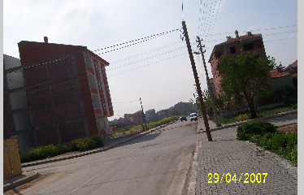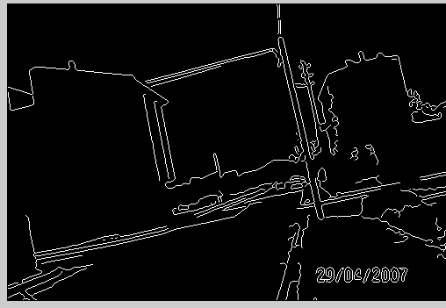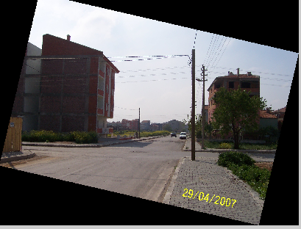
Şekil 2.3: Çevreye ait orijinal görüntü (RGB), bu görüntünün kenar haritası ve düzeltilmiş görüntü (yukarıdan aşağıya doğru). Görüntünün 13 derece döndüğü hesaplanmıştır.

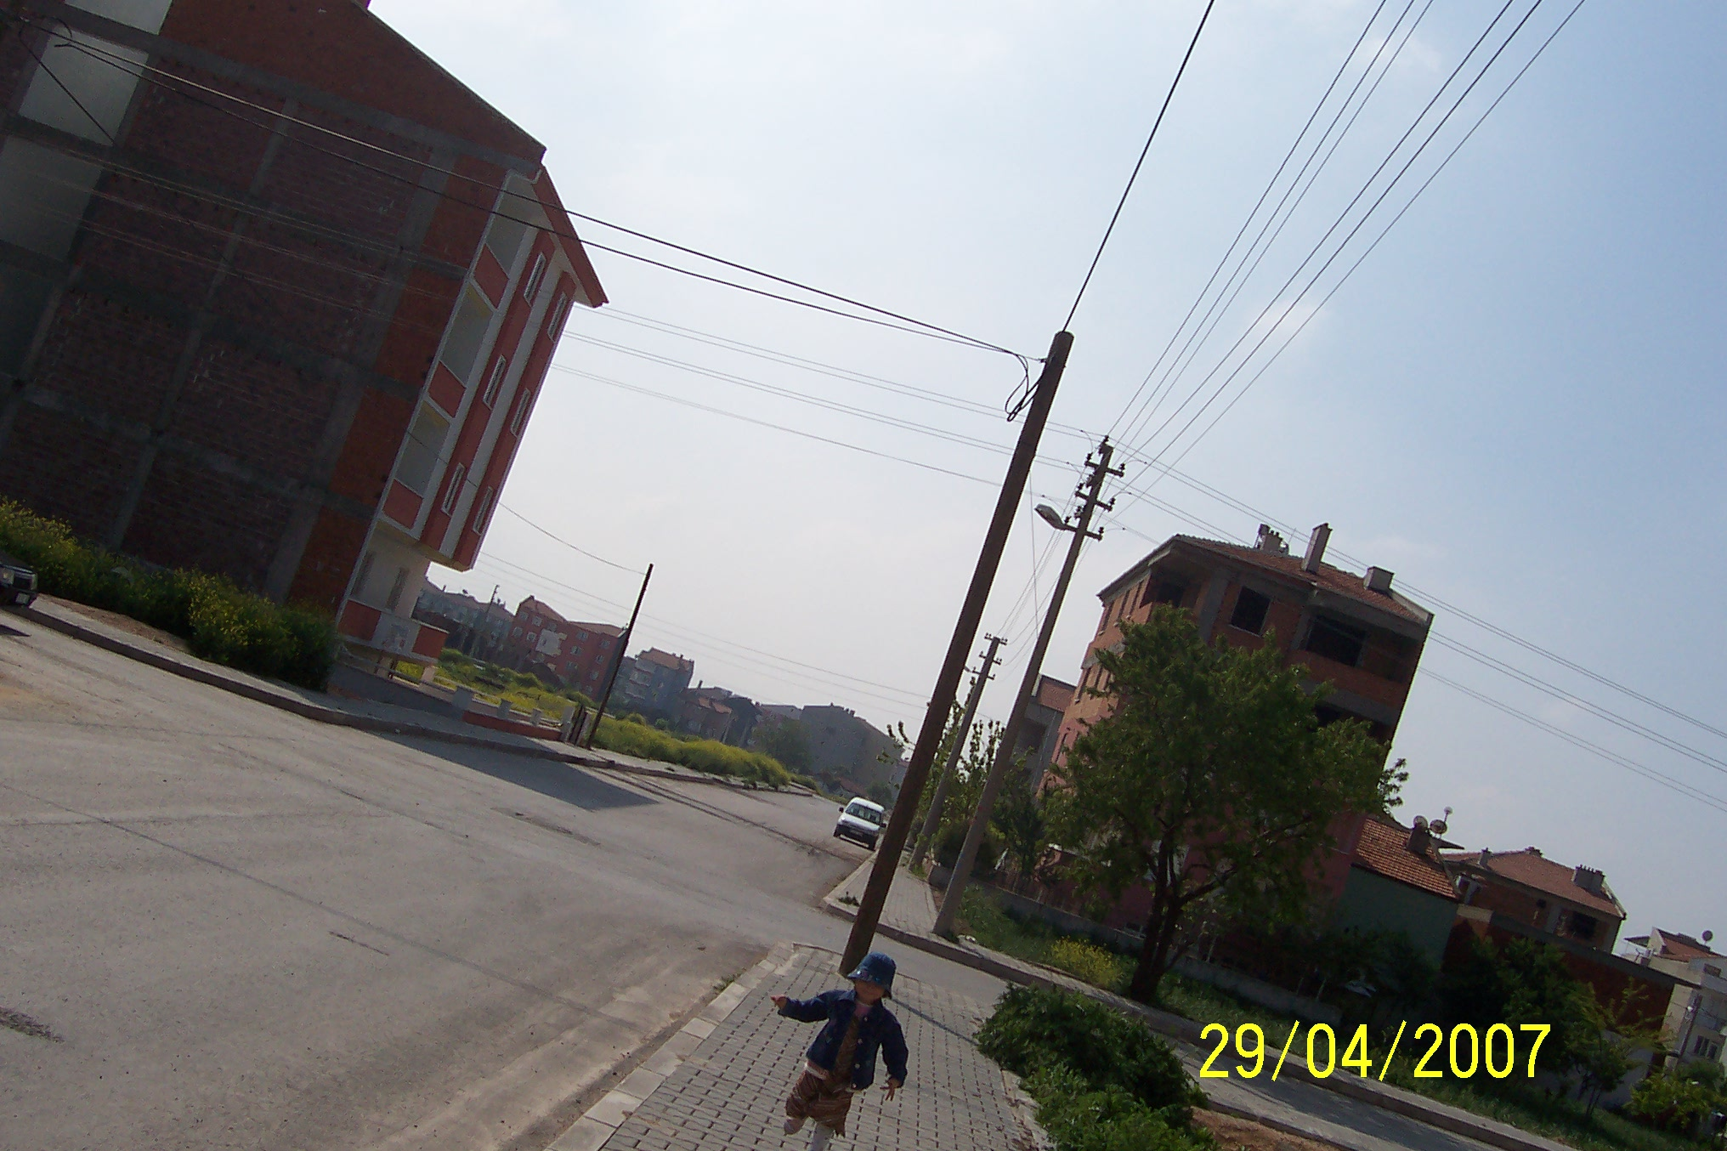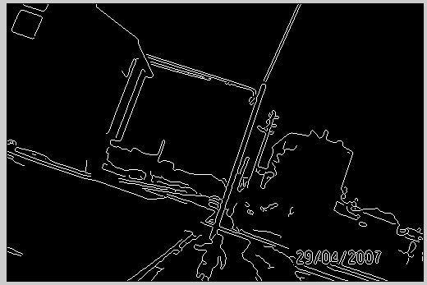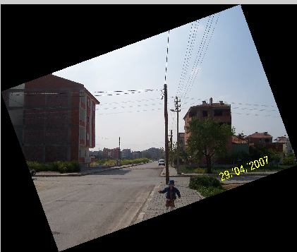
Şekil 2.4: Dönmüş halde çekilmiş başka bir RGB görüntü, onun kenar haritası ve düzeltilmiş görüntü. Görüntünün 20 derece döndüğü hesaplanmıştır
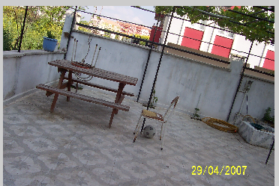
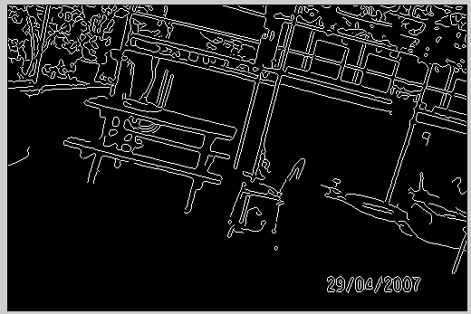
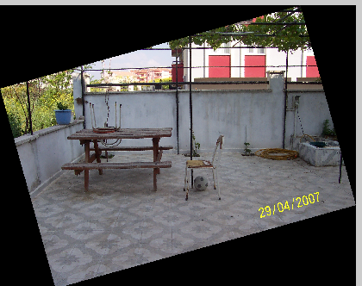
Şekil 2.5: Başka bir test görüntüsü, kenar haritası ve düzeltilmiş hali. Sonuç başarılıdır.
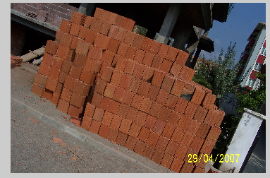
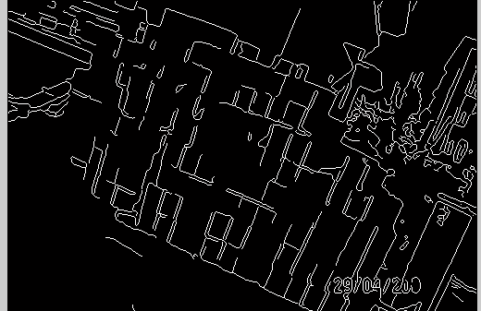
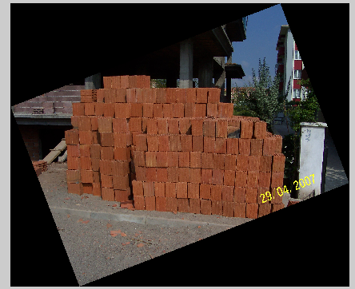
Şekil 2.6 Yapı olmamakla beraber düzenli nesnelerin bulunduğu bir görüntü, kenar haritası ve düzeltilmiş görüntü. Sonuç başarılıdır.
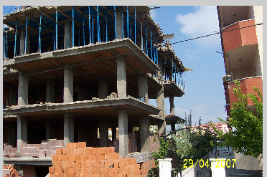
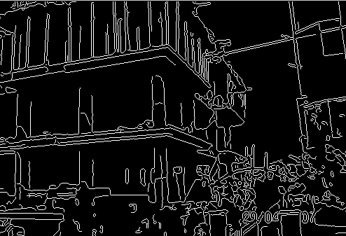
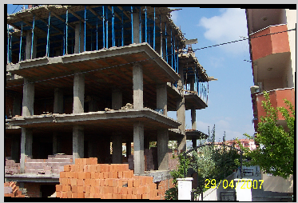
Şekil 2.7: Düzeltme işlemi başarısızlıkla sonuçlanan bir görüntü, onun kenar haritası ve düzeltme sonucu elde edilen görüntü.

Tablo2.1: puan (P) ve dönme açısı arasındaki ilişki.

Açı (derece) | P=puan (eşik =2) | P=puan (eşik=5)
Sıfır(dönmemiş) | 1914 | 1117
5(saatin tersi yönde) | 1653 | 692
10 | 1369 | 212
15 | 1129 | 45
-5(saat yönü) | 1627 | 648
-10 | 1310 | 202
-15 | 1054 | 16

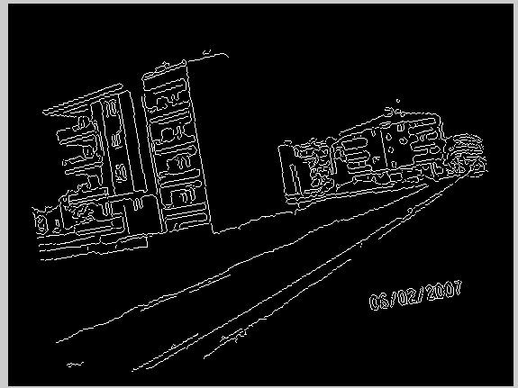
Şekil 2.8: Tablo 2.1 değerlerinin elde edilmesinde kullanılan görüntü

Tablo2.1’ de belirtilen puan, görüntünün bütününde sütunlar üzerinde sıralanan ve bir doğru parçası oluşturan (eşik değerini geçen) piksel sayılarını ifade etmektedir. Tablo 2.1’de görülen eşik, bir sütun üzerinde kesintisiz doğru parçası oluşturan en az sayıdaki piksel sayısını ifade etmektedir. Başka bir deyişle eşik değeri, puan kazanılması için gerekli olan koşul olmaktadır. Eşik değerinin 2 ve ya 5 piksel olarak seçilmiş olması, puan değerini etkilemesine karşın, sonucu değiştirmemektedir. Tablo 2.1’ e göre, görüntüdeki düzelme miktarı arttıkça puan değeri de artmakta ve hiç dönmemiş durumdaki görüntüde bu değer en büyük değerine ulaşmaktadır.

3. Araştırma Sonuçları ve Tartışma:

Bu çalışmada düşey düzlemde dönmüş görüntülerin düzeltilmesi (doğal hale getirilmesi) için bir algoritma geliştirilmiştir. Özel amaçlar dışında, görüntünün genellikle dönmemiş olması istenmektedir. Dönmemiş durumdaki görüntülerin işlenmesi genellikle daha kolay olmakta ve daha az zaman almaktadır. Geliştirilen algoritmada kullanılan temel ilke, kenar haritası doğal durumda (dönmemiş) iken bir sütun üzerinde bulunan kesintisiz (arasında boşluk olmayan) piksel sayısının en yüksek düzeyde olması gerektiğidir. Bu ilke bir kamera görüntüsüne uygulanarak, dönmüş görüntülerin düzeltilmesi sağlanmıştır. Algoritmanın sağlıklı çalışmasının tek şartı, görüntü içinde düşey sınırları bulunan nesnelerin yeterli miktarda bulunması gereğidir. Bu nedenle algoritmanın, insan yapılarının bulunduğu her görüntünün düzeltilmesi için güvenli bir şekilde kullanılabileceği düşünülmektedir.

Kaynakça:

[1] Higham, D. J. Matlab Guide, Siam, 2000.
[2] Kreyszig, E. Advanced Engineering Mathematics. John Wiley & Sons. , 1999.
[3] Wijesoma, W. S., Kodagoda, K. R. S. “Road-Boundary Detection andTracking Using Ladar Sensing”, IEEE., 2004.

[4] Tsai, S-J. ve Tsung-Ying S. “The Robust and Fast Approach for Vision-based Shadowy Road
Boundary Detection”,IEEE. , 2005.

[5] Bidlack, C., A.Hampapur, A.Katkere. “Visual Robot Navigation Using Flat Earth Obstacle Projection”, IEEE.,1994.

[6] Matsumoto, Yoshio., K.Sakai, M.Inaba ve H.Inoue. “View Based Approach to Robot Navigation”, IEEE.,2000.

[7] Kato, S., K.Tomita ve S.Tsugawa. “Visual Navigation along Reference Lines and Collision Avoidance for Autonomous Vehicles”,IEEE. 1996.

[8] Rafael, G., R.E.Woods. Digital Image Processing,2E. Prentice Hall, 2000.
[9] Sonka, M., V. Hlavac, R.Boyle. “Image Processing Analysis and Machine Vision. Chapman & Hall Computing”, 1993.
[10] Rafael, G., R.E.Woods. Digital Image Processing Using Matlab, Prentice Hall, 2004.
[11] Coetzee, C., Charl B., David W. PC Based Number Plate Recognition System

